Zabawy z nakrętkami

W obecnych czasach wielu z nas zbiera nakrętki po napojach. Zanim je oddamy do recyklingu możemy wykorzystać je do zabawy – również w formie rywalizacji.

Zadanie 1.
Transfer nakrętek za pomocą spinaczy
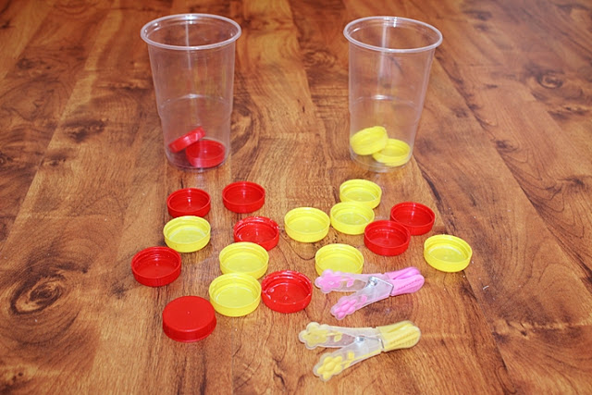

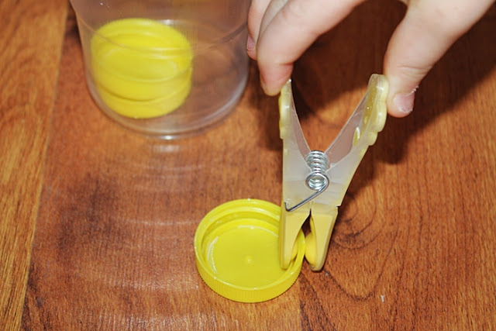

Zabawa nr 2.
Wrzucanie nakrętek do kubków – nakrętki przenosimy do kubeczków za pomocą słomek lub patyczków np. do szaszłyków. To jest trudne!
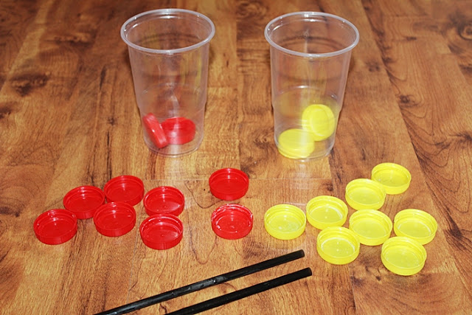

Zabawa nr 3.
Polega na umieszczeniu wszystkich nakrętek w wyznaczonym polu. Nakrętki przesuwamy za [pomocą „pstryczków” palcami.
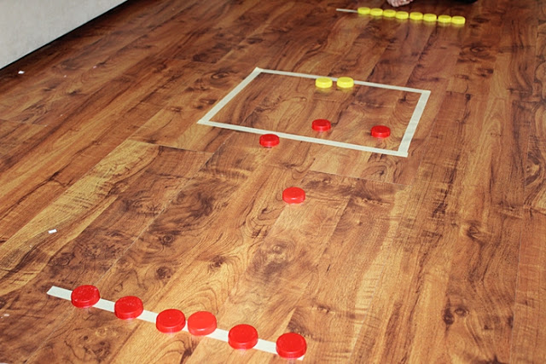
Świetna zabawa! Polecam

Źródło: www.kreatywniewdomu.pl

